Техническое задание
№  п/п | Наименование | Требования, к качеству, техническим характеристикам ТМЦ, требования к их безопасности, требования к функциональным характеристикам (потребительским свойствам) товара, требования к размерам, упаковке, отгрузке товара, иные показатели, связанные с определением соответствия поставляемого товара, оказываемых услуг потребностям заказчика | Ед.  изм | Кол-во
 | Светильник  светодиодный уличный  Типа Диора 130  ( Россия,  ЗАО «Физтех-Энерго») или эквивалент | Светильник для освещения улиц, дорог, площадей, пешеходных тротуаров, внутри дворовых территорий, открытых складов производственного назначения (см. рис.1).  Рис.1 Внешний вид светильника  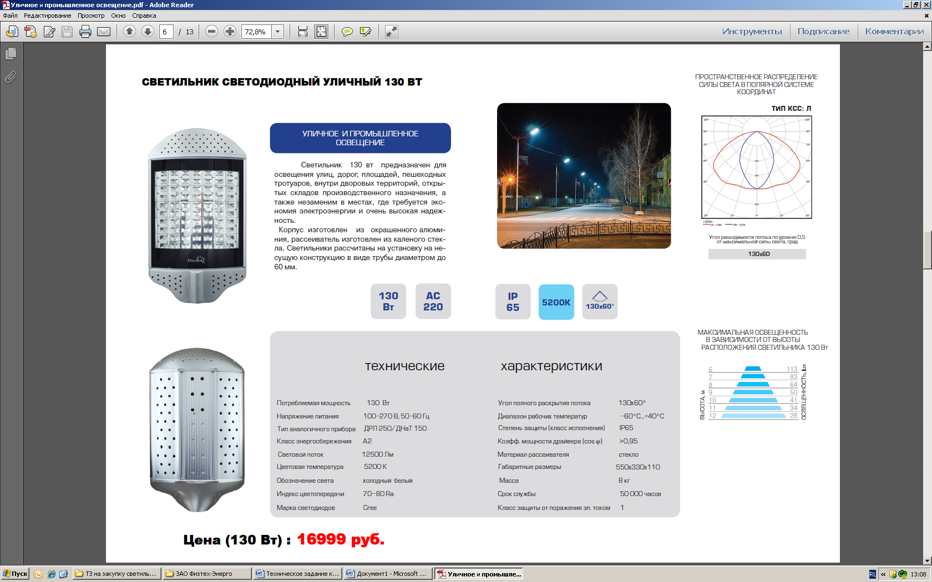  Напряжение питания:100-270В, частота 50-60Гц  Мощность: 130Вт.  Марка светодиодов: Cree.  Световой поток: 12500Лм.  Температура свечения: 5200К.  Обозначение цвета: холодный белый.  Индекс цветопередачи: 80Rа.  Тип КСС – Л.  Спектр свечения - видимый  Угол полного раскрытия потока: 130х60°.  Класс энергосбережения: А2.  Коэффициент мощности (cosϕ). >0,95.  Материал рассеивателя: ударопрочный оптический поликарбонат.  Корпус светильника: окрашенный алюминий.  Способ крепления: светильник рассчитан на установку на трубу диаметром до 60мм.  Температура окружающего воздуха: -60…+40°С  Степень защиты: IP65.  Срок службы: не менее 50000 часов.  Габаритные размеры: 550х330х110мм  Вес: не более 8кг.  Класс защиты от поражения эл. током: 1.  Наличие сертификата в системе сертификации ГОСТ Р  Отсутствие стробоскопического эффекта  Отсутствие пусковых токов и мгновенное зажигание  Время непрерывной работы – неограниченно.  Требования к поставщику – наличие официального статуса Производителя или дилера предлагаемой продукции | шт | 3
 | Светильник светодиодный  Типа Диора 60 Street  (Россия,  ЗАО «Физтех-Энерго») или эквивалент | Светильник предназначен для освещения улиц, дорог, площадей, пешеходных тротуаров, внутри дворовых территорий.  Рис.2 Внешний вид светильника  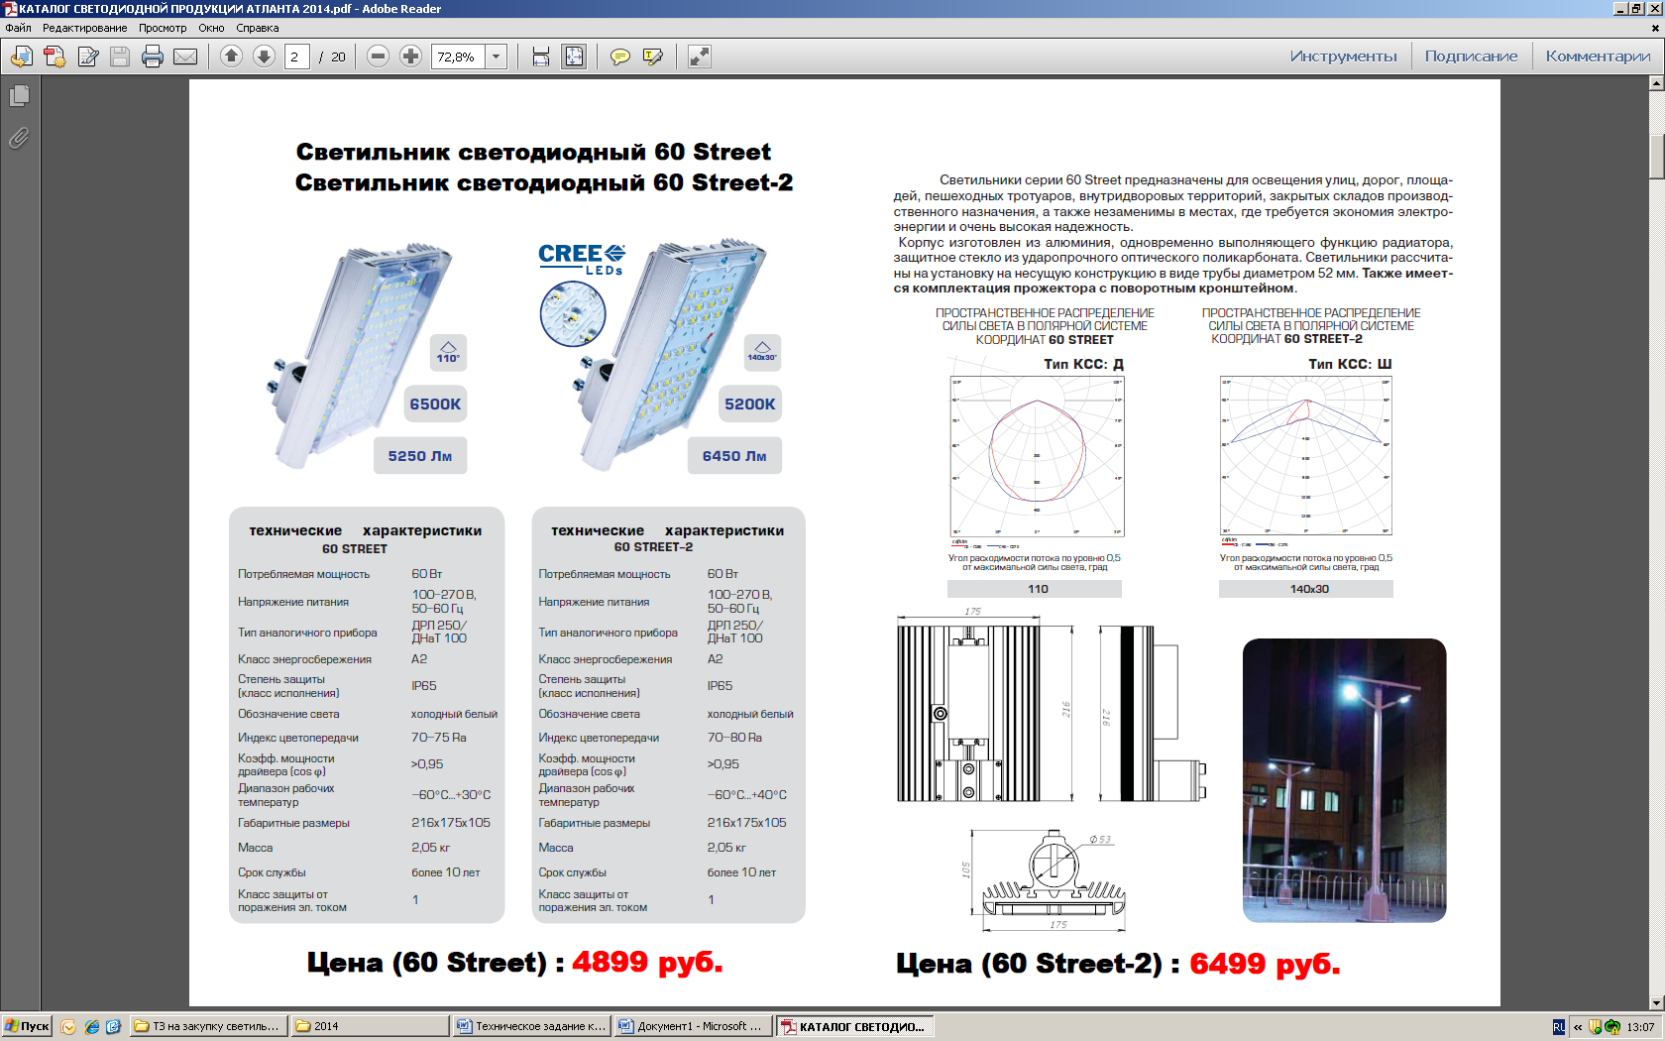  Напряжение питания: 100-270В, частота 50-60Гц.  Мощность: 60Вт.  Марка светодиодов: Hongli Tronic.  Световой поток: 5250Лм.  Температура свечения: 5200К.  Обозначение цвета: холодный белый.  Индекс цветопередачи: 75Rа.  Тип КСС – Д.  Спектр свечения - видимый  Угол полного раскрытия потока: 110°.  Класс энергосбережения: А2.  Коэффициент мощности (cosϕ). >0,95.  Материал рассеивателя: ударопрочный оптический поликарбонат.  Корпус светильника: окрашенный алюминий.  Способ крепления: поворотный кронштейн.  Климатическое исполнение: УХЛ.1.  Температура окружающего воздуха: -60…+30°С  Степень защиты: IP65.  Срок службы: не менее 50000 часов.  Габаритные размеры: 216х175х105мм(см.Рис. 3)  Рис. 3. Габаритный чертеж светильника. | шт | 1

Условия поставки:
- Участник размещения заказа обязуется выполнить поставку товара в полном объеме и в сроки в соответствии с требованиями Заказчика.

Особые требования:
- обязательное наличие: сопроводительной документации (сертификаты соответствия, товарная накладная, товарно-транспортная накладная, счет, счет-фактура);
- светильники должны быть новыми, не бывшими в употреблении; не с хранения (не допускается поставка выставочных образцов, а также оборудования, собранного из восстановленных узлов и агрегатов), выпуска не ранее 2014 года;
- гарантийный срок – не меньше установленного производителем;
- другие дополнительные требования: качество поставляемого товара должно соответствовать действующим в России стандартам (ГОСТ), техническим условиям (ТУ) и подтверждаться сертификатом завода-изготовителя, который должен предоставляться при поставке товара; а также соответствовать иным требованиям (техническим, функциональным характеристикам, потребительским свойствам и качественным характеристикам).

